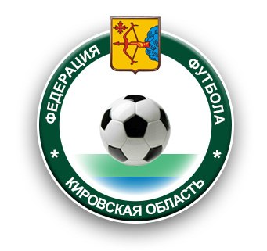
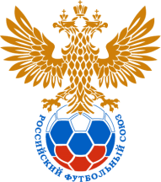
Утверждаю
Исполнительный директор
Кировской областной
Федерации футбола
___________________ С.М. Воронин
«___» _________________ 2014 года

II этап общероссийского проекта
«Мини-футбол – в школу»
1997-1998 г.р.
27 ноября
Спортивный сезон 2014-2015 года
г. Киров, с/к «Импульс»

ИТОГОВЫЕ РЕЗУЛЬТАТЫ СОРЕВНОВАНИЙ

Группа «А»:
№ | Команда | 1 | 2 | 3 | 4 | И | В | Н | П | Р/М | О | М
1 | МБОУ СОШ №57 г. Киров | 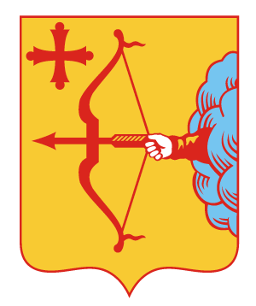 | 2-8 | 0-5 | 1-5 | 3 | 0 | 0 | 3 | 3-18  -15 | 0 | 4
2 | МОУ СОШ с УИОП №58  г. Киров | 8-2 |  | 3-4 | 6-2 | 3 | 2 | 0 | 1 | 17-8  +9 | 6 | II
3 | МБОУ СОШ №66 г. Киров | 5-0 | 4-3 |  | 4-1 | 3 | 3 | 0 | 0 | 13-4  +9 | 9 | I
4 | КЭПЛ г. Киров | 5-1 | 2-6 | 1-4 |  | 3 | 1 | 0 | 2 | 8-11  -3 | 3 | III

